Юрьевский сельский Совет депутатов
Боготольского района
Красноярского края

РЕШЕНИЕ

12.10.2022 с.Юрьевка № 18-129

О проведении собраний жителей муниципального образования
Юрьевский сельсовет Боготольского района Красноярского края

В соответствии с Федеральным Законом от 06.10.2003 № 131-ФЗ « Об общих принципах организации местного самоуправления в Российской Федерации», с целью реализации проекта «Поддержка местных инициатив» в Красноярском крае, Постановлением Правительства Красноярского края от 30.09.2013 № 517-п «Об утверждении Государственной программы Красноярского края «Содействие развития местного самоуправления», руководствуясь Уставом Юрьевского сельсовета, Юрьевский сельский Совет депутатов РЕШИЛ:
1. Провести 28.10.2022 года итоговое собрание жителей с. Юрьевка Юрьевского сельсовета по выбору проекта для участия в конкурсном отборе по Программе «Поддержка местных инициатив» по адресу: д. Березовка, ул. Ленинская, зд.38 (здание СДК).
Итоговое собрание проводится по инициативе главы Юрьевского сельсовета.
2. Создать комиссию по организации и проведению итогового собрания в составе согласно приложению 1 к настоящему решению.
3. Утвердить текст извещения о проведении итогового собрания согласно приложению 2 к настоящему решению.
4. Комиссии опубликовать в общественно-политической газете «Земля боготольская» и разместить на официальном сайте Боготольского района в сети Интернет www.bogotol-r.ru, на странице Юрьевского сельсовета:
- извещение о проведении итогового собрания;
- заключение о результатах итогового собрания.
5. Настоящее Решение вступает в силу со дня официального опубликования в общественно-политической газете «Земля боготольская» и подлежит размещению на официальном сайте Боготольского района в сети Интернет www.bogotol-r.ru, на странице Юрьевского сельсовета.

Председатель Юрьевского Глава Юрьевского
сельского Совета депутатов сельсовета
______Е.Н. Шалудкина _________ И.М. Леднева

Приложение №1
к Решению Юрьевского сельского Совета депутатов
от 12.10.2022. № 18-129

Состав комиссии по организации и проведению итогового собрания жителей по выбору проекта для участия в конкурсном отборе по Программе «Поддержка местных инициатив»

Председатель комиссии: Леднева Ирина Михайловна – глава Юрьевского сельсовета;
Заместитель председателя: Шалудкина Екатерина Николаевна – председатель Юрьевского сельского Совета депутатов;
Секретарь комиссии: Штырц Надежда Николаевна – заместитель главы Юрьевского сельсовета
Члены комиссии:
Люсюкова Любовь Евгеньевна – представитель общественности;
Запрудская Мария Юрьевна- депутат Юрьевского сельского Совета депутатов

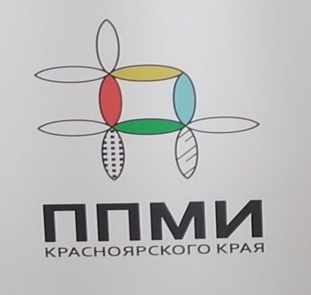 Приложение 2
Решению Юрьевского сельского Совета депутатов
от 12.10.2022 №18-129
ОБЪЯВЛЕНИЕ

СОБРАНИЕ
по выдвижению инициативного проекта на конкурсный отбор:
28 октября 2022 в _________ч.

Наш сельсовет четвертый год участвует в краевой Программе поддержке местных инициатив (ППМИ), в рамках которой мы можем получить денежные средства на благоустройство нашей территории.

Чтобы участвовать в конкурсе мы должны провести собрание и решить следующие вопросы:

- Выбрать проект для участия в конкурсе по Программе поддержки местных инициатив;
- Определить вклад населения на реализацию выбранного проекта;
- Выбрать членов инициативной группы.

Чем больше человек примет участие в собрании, тем больше шанс победить в конкурсе! Приходите на собрание в сельский клуб(д. Березовка, ул. Ленинская, зд.38)
Более подробную информацию о ППМИ и участии в конкурсе Вы можете получить, обратившись к Ледневой И.М.- главе Юрьевского сельсовета (тел. 8(39157) 38-3-96 и Шалудкиной Е.Н. -председателю сельского Совета депутатов 8(39157)38-3-21

